**АДМИНИСТРАЦИЯ ШЕЛКОВСКОГО МУНИЦИПАЛЬНОГО РАЙОНА**

**ЧЕЧЕНСКОЙ РЕСПУБЛИКИ**

**МУНИЦИПАЛЬНОЕ БЮДЖЕТНОЕ ОБЩЕОБРАЗОВАТЕЛЬНОЕ УЧРЕЖДЕНИЕ**

**«САРЫ-СУЙСКАЯ СРЕДНЯЯ ОБЩЕОБРАЗОВАТЕЛЬНАЯ ШКОЛА»**

**НОХЧИЙН РЕСПУБЛИКАН ШЕЛКОВСКИ МУНИЦИПАЛЬНИ КIОШТАН АДМИНИСТРАЦИ МУНИЦИПАЛЬНИ БЮДЖЕТАН ДЕШАРАН ХIУКМАТ**

**«САРЫ-СУЙСКИ ЮККЪЕРА ЮККЪАРАДЕШАРАН ИШКОЛ»**

**BS00554_**

**366107. Чеченская Республика, Шелковской муниципальный район, с. Сары-Су ,ул.Школьная, 1**

**Тел.8-928-649-86-63; е-mail^** [**sary-su.rf@mail.ru**](mailto:sary-su.rf@mail.ru)

**ОКПО 87457415, ОГРН 1082035001278 ИНН/КПП 2011002187/201101001**

**Информация**

**о проделанной работе по профилактике употребления психотропных веществ**

**от 14.02.18г.**

В течение месяца проводились профилактические мероприятия, направленные на пропаганду ЗОЖ, предупреждению употребления психотропных, опьяняющих и одурманивающих веществ.  В своей работе мы стремимся к главной цели, выдвинутой в Концепции профилактической антинаркотической деятельности: объединить образовательные, социальные и медицинские меры в рамках первичной, вторичной и третичной профилактики, чтобы достичь общего результата: снижение распространенности наркотиков среди молодежи и вовлечение их в наркогенную ситуацию.

«Капля камень точит» и каплей, точащей камень, становится воспитательная работа в школе по профилактике алкоголизма, наркомании и табакокурения. Задача преподавателей, проводить профилактическую работу, то есть делать своеобразную «прививку», чтобы вызвать желание не губить себя, а жить полноценной жизнью.

Руководителями классов проведены тематические классные часы, беседы, просмотр презентаций: «В здоровом теле – здоровый дух», «Не говори «Да», если хочешь сказать «Нет!», «Зеленый змий – миф и реальность». Классные руководители познакомили обучающихся с опасностью, которую таят наркотики, вырабатывали стратегию безопасного поведения, пытались формировать мотивацию на нетерпимое отношение к наркотикам и другим подобным веществам. С обучающимися школы провел беседу инспектор ПДН Абдурахманов Х. и рассказал о вреде наркотиков, алкоголя и табака.

С целью пропаганды ЗОЖ и формирования негативного отношения к вредным привычкам в школе состоялись соревнования «Веселые старты» среди учащихся старшего и среднего звена под девизом: «Спорту – Да, наркотикам – Нет!». 7 февраля учитель физкультуры Мытыев М.С. провел беседу с обучающимися школы о традициях и достижениях Республики в развитии физической культуры и спорта. Цель беседы: пропаганда ЗОЖ. Перед аудиторией выступили обучающиеся 11-го класса Бальгишиев Булат и Толиев Джумали, которые рассказали о своих достижения в спорте.

Для беседы с обучающимися в школу приглашен имам Таймазов А. С большим интересом обучающиеся слушали разные невыдуманные истории, в которые попадали неосведомленные дети. Приводились примеры из статей журналов, когда люди принимающие наркотические средства, для того чтобы получить очередную дозу шли на любые преступления, не осознавая всей сложности и беды.

Проведена выставка плакатов, с призывом быть предельно бдительными, не поддаваться различного вида соблазнам, ценить жизнь и помнить о том, что «Мир прекрасен без наркотиков».

В результате всей работы, проводимой в школе, мы стараемся, чтобы дети поняли, что наркотики - это страшное зло, с которым нужно бороться. В нашей в школе нет учащихся, которые пробовали или употребляют наркотические средства.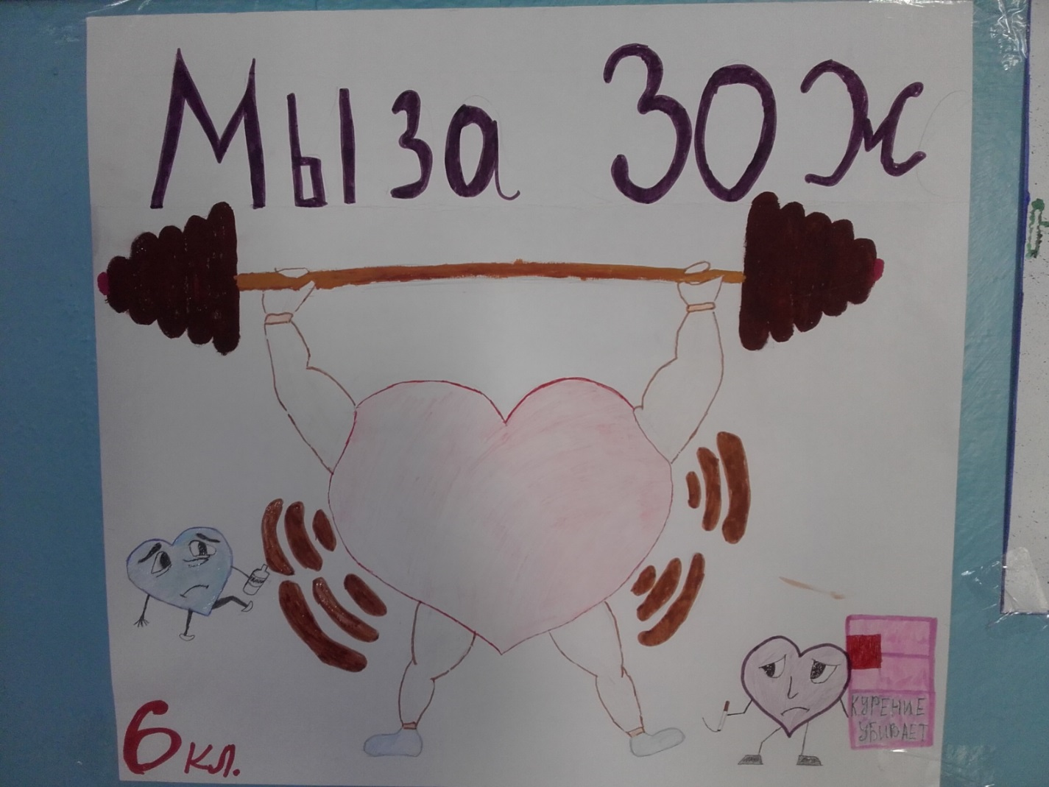

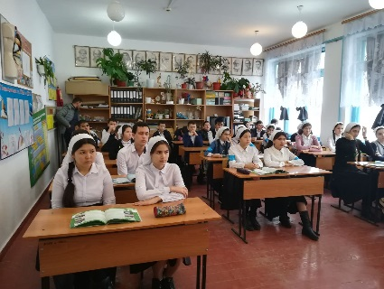 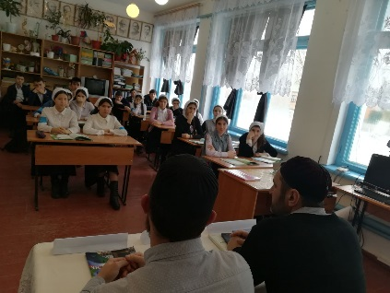 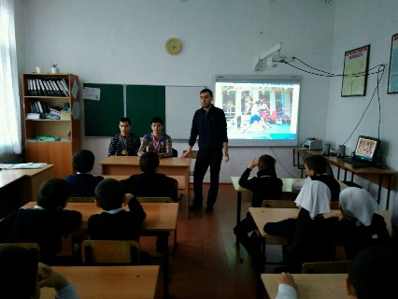

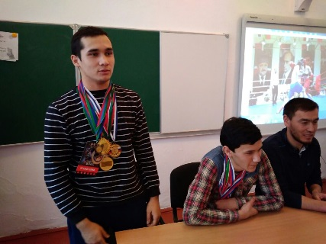 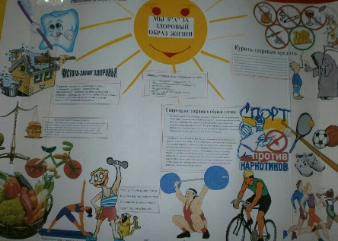

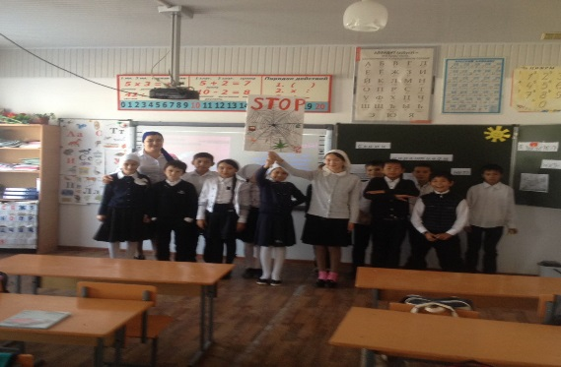

Директор \_\_\_\_\_\_\_\_\_\_\_\_\_\_\_\_ М.А. Елманбетова

Исполнитель: Даутова Зухра Исраиловна 8 (922) 449-44-25 [sary-su.rf@mail.ru](https://e.mail.ru/messages/inbox/)